**1 .Проверка фильтров**

  
**2. Кнопка при указании неверных данных (минимальная цена больше максимальной в фильтре кнопка не заблокирована)**

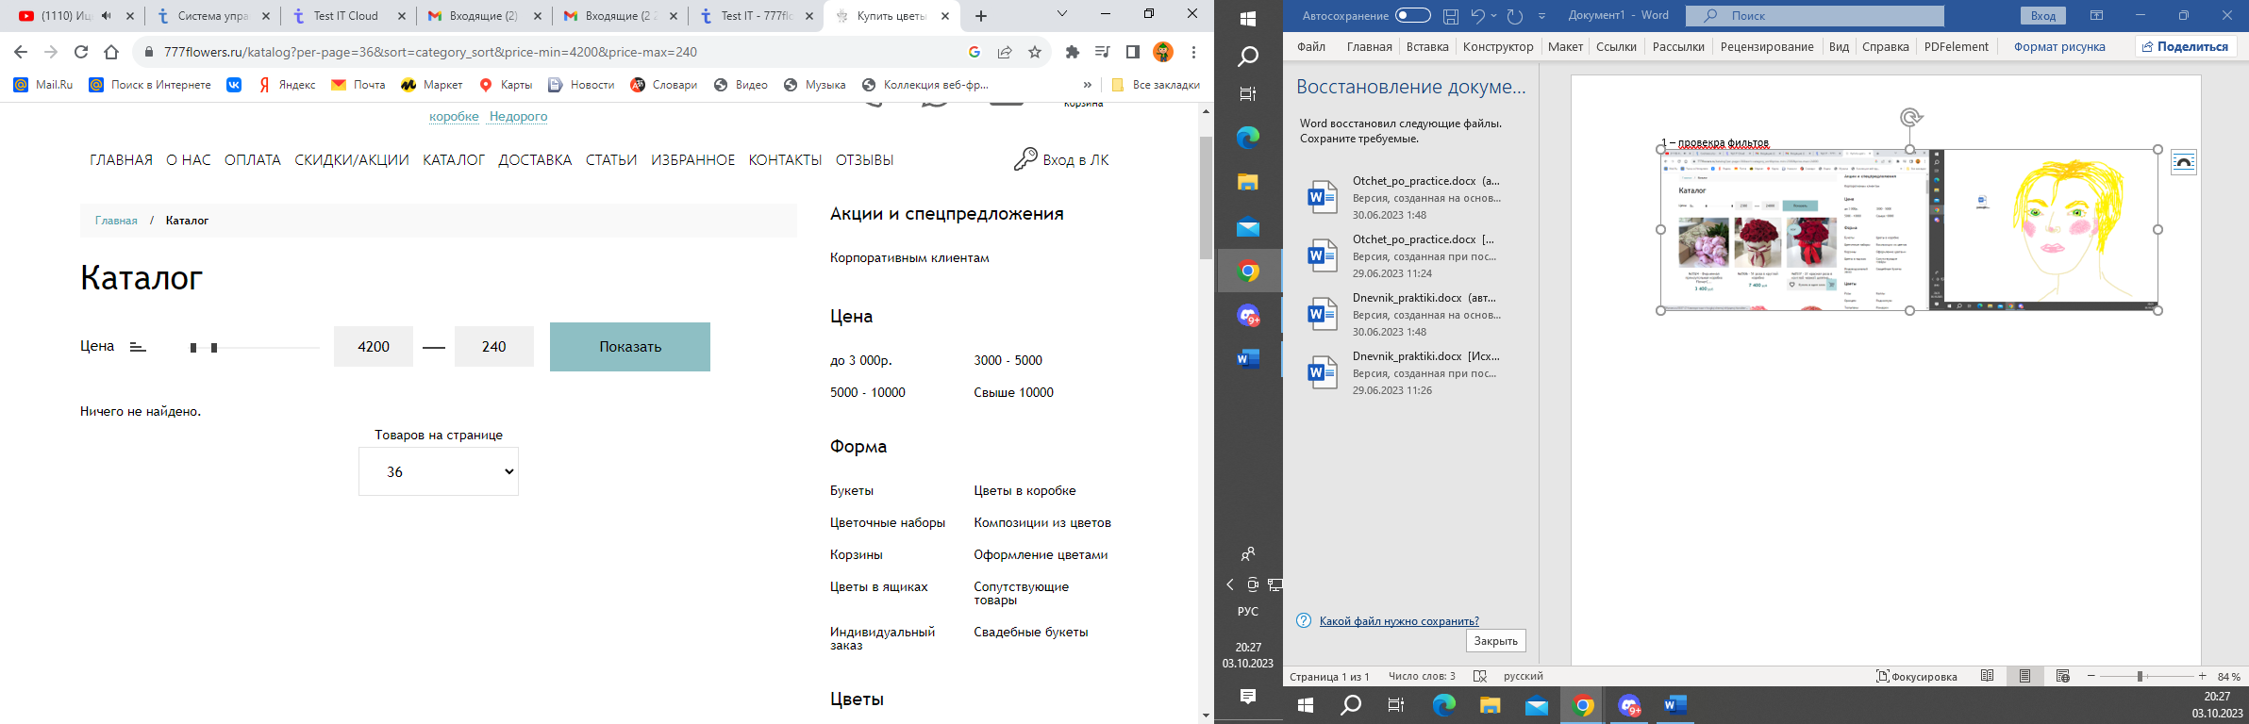  
**3.Значения фильтра применяются и к другим категориям**

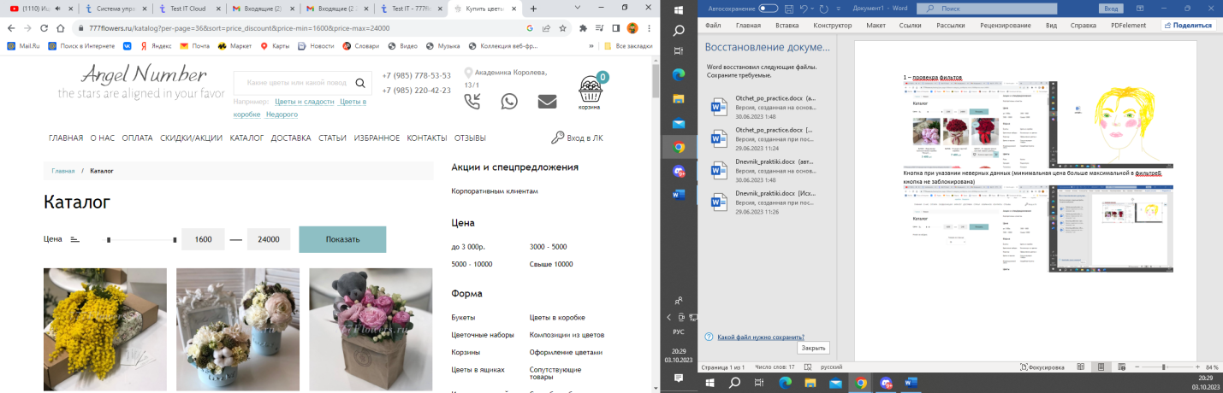  
**TK на TEST IT Всё указанно и вписано**

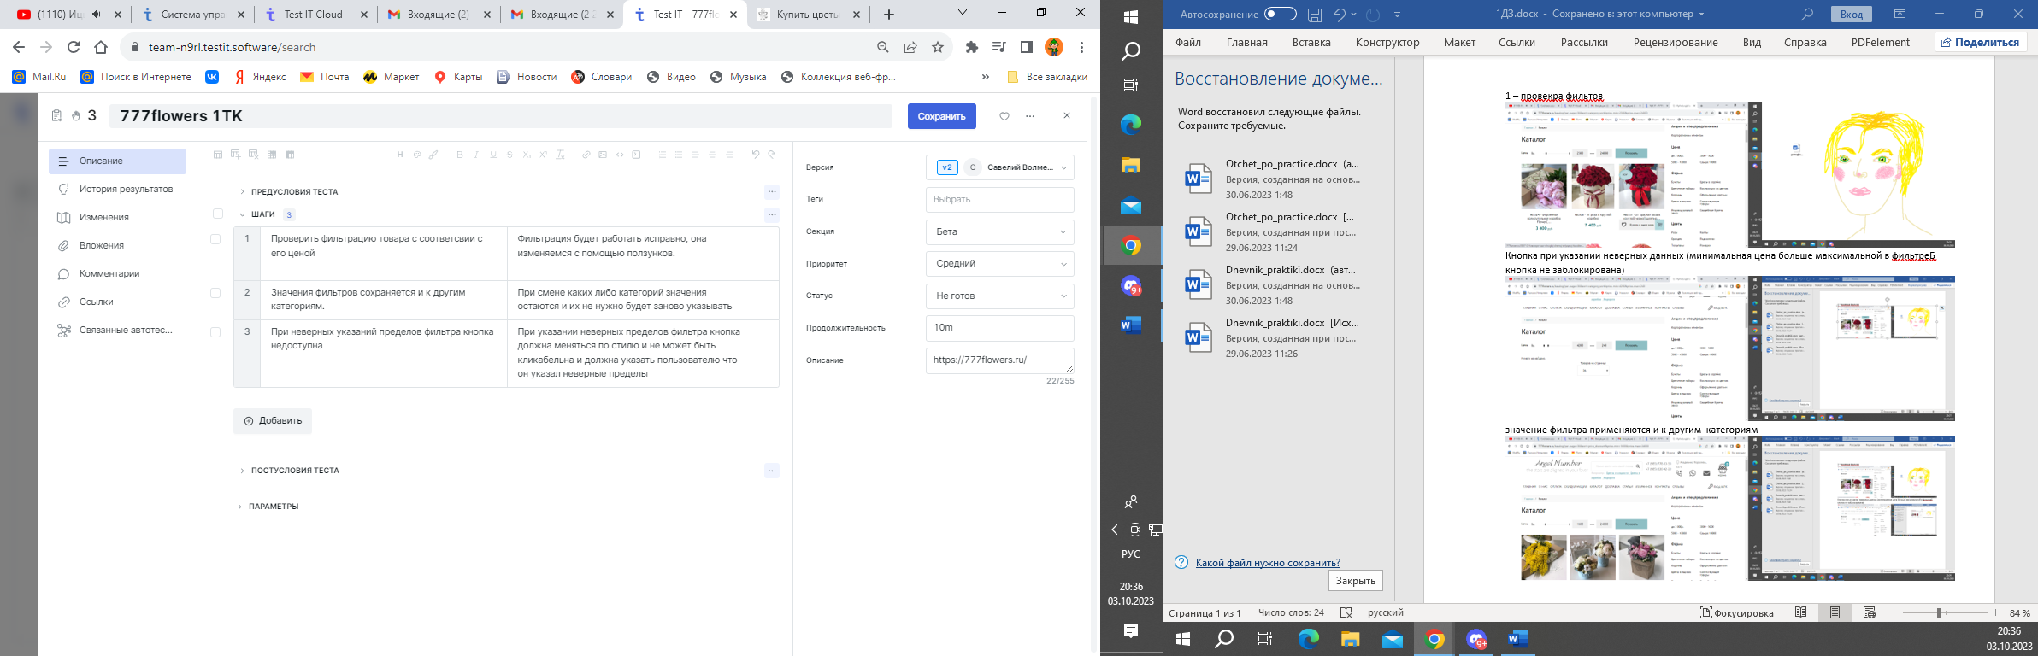  
**По Jira возникла ошибка возможного входа**